Федеральное государственное автономное образовательное учреждение высшего образования «Национальный исследовательский университет ИТМО»

Факультет Программной инженерии и Компьютерной техники

Лабораторная работа №2
Синтез помехоустойчивого кода
Вариант 61

Выполнила:
Косогова Мария Александровна
Группа: Р3106
Проверил:
Балакшин Павел Валерьевич,
Доцент, кандидат технических наук.

Санкт-Петербург 2024
Содержание
ЗАДАНИЕ 3
ОСНОВНЫЕ ЭТАПЫ ВЫЧИСЛЕНИЯ 4
ДОПОЛНИТЕЛЬНОЕ ЗАДАНИЕ 8
ЗАКЛЮЧЕНИЕ 9
СПИСОК ИСПОЛЬЗОВАННЫХ ИСТОЧНИКОВ 10

Задание
- На основании номера варианта задания выбрать набор из 4 полученных сообщений в виде последовательности 7-символьного кода (показать, исходя из выбранных вариантов сообщений, имеются ли в принятом сообщении ошибки, и если имеются, то какие. Подробно прокомментировать и записать правильное сообщение).
  - №43 – r1=0, r2=0, i1=0, r3=0, i2=0, i3=1, i4=1
  - №80 – r1=1, r2=0, i1=1, r3=1, i2=1, i3=0, i4=1
  - №5 – r1=0, r2=1, i1=0, r3=1, i2=0, i3=0, i4=0
  - №42 – r1=1, r2=1, i1=1, r3=1, i2=0, i3=1, i4=0
- Построить схему декодирования классического кода Хэмминга (7;4),
которую представить в отчёте в виде изображения.
- На основании номера варианта задания выбрать 1 полученное сообщение в виде последовательности 11-символьного кода.
  - №61 – r1=0, r2=1, i1=0, r3=0, i2=0, i3=1, i4=1, r4=1, i5=1, i6=0, i7=1, i8=0, i9=0, i10=1, i11=1
- Построить схему декодирования классического кода Хэмминга (15;11), которую представить в отчёте в виде изображения.
- Сложить номера всех 5 вариантов заданий. Умножить полученное число на 4. Принять данное число как число информационных разрядов в передаваемом сообщении. Вычислить для данного числа минимальное число проверочных разрядов и коэффициент избыточности.
- Дополнительное задание. Написать программу на любом языке программирования, которая на вход получает набор из 7 цифр «0» и «1», записанных подряд, анализирует это сообщение на основе классического кода Хэмминга (7,4), а затем выдает правильное сообщение (только информационные биты) и указывает бит с ошибкой при его наличии.

Основные этапы вычисления

Задание 1

  - №43
r1 | r2 | i1 | r3 | i2 | i3 | i4
0 | 0 | 0 | 0 | 0 | 1 | 1

N-> | 1 | 2 | 3 | 4 | 5 | 6 | 7
Пример полученного сообщения | 0 | 0 | 0 | 0 | 0 | 1 | 1
2^{x} | r₁ | r₂ | i₁ | r₃ | i₂ | i₃ | i₄ | S
1 | X | - | X | - | X | - | X | s₁
2 | - | X | X | - | - | X | X | s₂
4 | - | - | - | X | X | X | X | s₃

Рассчитаем значение контрольных бит результата:
r_{1 рез =} i1 ⊕ i2 ⊕ i4 = 0 ⊕ 0 ⊕ 1 = 1
r_{2 рез =} i1 ⊕ i3 ⊕ i4 = 0 ⊕ 1 ⊕ 1 = 0
r_{3 рез =} i2 ⊕ i3 ⊕ i4 = 0 ⊕ 1 ⊕ 1 = 0
Рассчитаем синдромы:
s1 = r1 ⊕ i1 ⊕ i2 ⊕ i4 = r_{1 рез} ⊕ r_{1 исх} = 1 ⊕ 0 = 1
s2 = r2 ⊕ i1 ⊕ i3 ⊕ i4 = r_{2 рез} ⊕ r_{2 исх} = 0 ⊕ 0 = 0
s3 = r3 ⊕ i2 ⊕ i3 ⊕ i4 = r_{3 рез} ⊕ r_{3 исх} = 0 ⊕ 0 = 0
Полученный синдром: S(s1,s2,s3) = S(1,0,0)
Смотрим по таблице, какой бит содержится только в s1. 1, то есть в r1.
Инвертируем ошибочный бит и получаем правильную последовательность.
Правильная последовательность: 1000011

  - №80
r1 | r2 | i1 | r3 | i2 | i3 | i4
1 | 0 | 1 | 1 | 1 | 0 | 1

N-> | 1 | 2 | 3 | 4 | 5 | 6 | 7
Пример полученного сообщения | 1 | 0 | 1 | 1 | 1 | 0 | 1
2^{x} | r₁ | r₂ | i₁ | r₃ | i₂ | i₃ | i₄ | S
1 | X | - | X | - | X | - | X | s₁
2 | - | X | X | - | - | X | X | s₂
4 | - | - | - | X | X | X | X | s₃

Рассчитаем значение контрольных бит результата:
r_{1 рез =} i1 ⊕ i2 ⊕ i4 = 1 ⊕ 1 ⊕ 1 = 1
r_{2 рез =} i1 ⊕ i3 ⊕ i4 = 1 ⊕ 0 ⊕ 1 = 0
r_{3 рез =} i2 ⊕ i3 ⊕ i4 = 1 ⊕ 0 ⊕ 1 = 0
Рассчитаем синдромы:
s1 = r1 ⊕ i1 ⊕ i2 ⊕ i4 = r_{1 рез} ⊕ r_{1 исх} = 1 ⊕ 1 = 0
s2 = r2 ⊕ i1 ⊕ i3 ⊕ i4 = r_{2 рез} ⊕ r_{2 исх} = 0 ⊕ 0 = 0
s3 = r3 ⊕ i2 ⊕ i3 ⊕ i4 = r_{3 рез} ⊕ r_{3 исх} = 0 ⊕ 1 = 1
Полученный синдром: S(s1,s2,s3) = S(0,0,1)
Смотрим по таблице, какой бит содержится только в s3. 4, то есть в r3.
Инвертируем ошибочный бит и получаем правильную последовательность.
Правильная последовательность: 1010101

  - №5
r1 | r2 | i1 | r3 | i2 | i3 | i4
0 | 1 | 0 | 1 | 0 | 0 | 0

N-> | 1 | 2 | 3 | 4 | 5 | 6 | 7
Пример полученного сообщения | 0 | 1 | 0 | 1 | 0 | 0 | 0
2^{x} | r₁ | r₂ | i₁ | r₃ | i₂ | i₃ | i₄ | S
1 | X | - | X | - | X | - | X | s₁
2 | - | X | X | - | - | X | X | s₂
4 | - | - | - | X | X | X | X | s₃

Рассчитаем значение контрольных бит результата:
r_{1 рез =} i1 ⊕ i2 ⊕ i4 = 0 ⊕ 0 ⊕ 0 = 0
r_{2 рез =} i1 ⊕ i3 ⊕ i4 = 0 ⊕ 0 ⊕ 0 = 0
r_{3 рез =} i2 ⊕ i3 ⊕ i4 = 0 ⊕ 0 ⊕ 0 = 0
Рассчитаем синдромы:
s1 = r1 ⊕ i1 ⊕ i2 ⊕ i4 = r_{1 рез} ⊕ r_{1 исх} = 0 ⊕ 0 = 0
s2 = r2 ⊕ i1 ⊕ i3 ⊕ i4 = r_{2 рез} ⊕ r_{2 исх} = 0 ⊕ 1 = 1
s3 = r3 ⊕ i2 ⊕ i3 ⊕ i4 = r_{3 рез} ⊕ r_{3 исх} = 0 ⊕ 1 = 1
Полученный синдром: S(s1,s2,s3) = S(0,1,1)
Смотрим по таблице, какой бит содержится в s2 и s3 одновременно. 6, то есть в i3.
Инвертируем ошибочный бит и получаем правильную последовательность.
Правильная последовательность: 0101010

  - №43
r1 | r2 | i1 | r3 | i2 | i3 | i4
1 | 1 | 1 | 1 | 0 | 1 | 0

N-> | 1 | 2 | 3 | 4 | 5 | 6 | 7
Пример полученного сообщения | 1 | 1 | 1 | 1 | 0 | 1 | 0
2^{x} | r₁ | r₂ | i₁ | r₃ | i₂ | i₃ | i₄ | S
1 | X | - | X | - | X | - | X | s₁
2 | - | X | X | - | - | X | X | s₂
4 | - | - | - | X | X | X | X | s₃

Рассчитаем значение контрольных бит результата:
r_{1 рез =} i1 ⊕ i2 ⊕ i4 = 1 ⊕ 0 ⊕ 0 = 1
r_{2 рез =} i1 ⊕ i3 ⊕ i4 = 1 ⊕ 1 ⊕ 0 = 0
r_{3 рез =} i2 ⊕ i3 ⊕ i4 = 0 ⊕ 1 ⊕ 0 = 1
Рассчитаем синдромы:
s1 = r1 ⊕ i1 ⊕ i2 ⊕ i4 = r_{1 рез} ⊕ r_{1 исх} = 1 ⊕ 1 = 0
s2 = r2 ⊕ i1 ⊕ i3 ⊕ i4 = r_{2 рез} ⊕ r_{2 исх} = 0 ⊕ 1 = 1
s3 = r3 ⊕ i2 ⊕ i3 ⊕ i4 = r_{3 рез} ⊕ r_{3 исх} = 1 ⊕ 1 = 0
Полученный синдром: S(s1,s2,s3) = S(0,1,0)
Смотрим по таблице, какой бит содержится только в s2. 2, то есть в r2.
Инвертируем ошибочный бит и получаем правильную последовательность.
Правильная последовательность: 1011010

Задание 2

Схема декодирования классического кода Хэмминга (7;4).

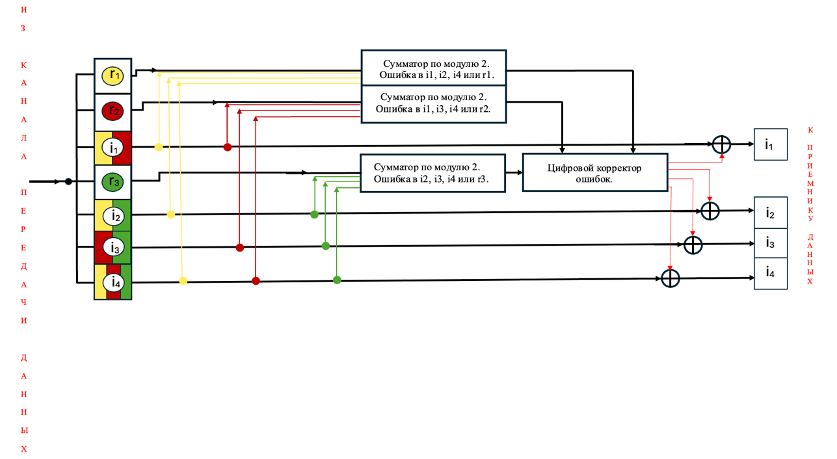
Рисунок 1

Задание 3

3.1) №61
r₁ | r₂ | i₁ | r₃ | i₂ | i₃ | i₄ | r₄ | i₅ | i₆ | i₇ | i₈ | i₉ | i₁₀ | i₁₁
0 | 1 | 0 | 0 | 0 | 1 | 1 | 1 | 1 | 0 | 1 | 0 | 0 | 1 | 1

N-> | 1 | 2 | 3 | 4 | 5 | 6 | 7 | 8 | 9 | 10 | 11 | 12 | 13 | 14 | 15
Пример полученного сообщения | 0 | 1 | 0 | 0 | 0 | 1 | 1 | 1 | 1 | 0 | 1 | 0 | 0 | 1 | 1
2^{x} | r₁ | r₂ | i₁ | r₃ | i₂ | i₃ | i₄ | r₄ | i₅ | i₆ | i₇ | i₈ | i₉ | i₁₀ | i₁₁ | S
1 | X | - | X | - | X | - | X | - | X | - | X | - | X | - | X | s₁
2 | - | X | X | - | - | X | X | - | - | X | X | - | - | X | X | s₂
4 | - | - | - | X | X | X | X | - | - | - | - | X | X | X | X | s₃
8 | - | - | - | - | - | - | - | X | X | X | X | X | X | X | X | s₄

Рассчитаем значение контрольных бит результата:
r_{1 рез} = i1 ⊕ i2 ⊕ i4 ⊕ i5 ⊕ i7 ⊕ i9 ⊕ i11 = 0 ⊕ 0 ⊕ 1 ⊕ 1 ⊕ 1 ⊕ 0 ⊕ 1 = 0
r_{2 рез} = i1 ⊕ i3 ⊕ i4 ⊕ i6 ⊕ i7 ⊕ i10 ⊕ i11 = 0 ⊕ 1 ⊕ 1 ⊕ 0 ⊕ 1 ⊕ 1 ⊕ 1 = 1
r_{3 рез =} i2 ⊕ i3 ⊕ i4 ⊕ i8 ⊕ i9 ⊕ i10 ⊕ i11 = 0 ⊕ 1 ⊕ 1 ⊕ 0 ⊕ 0 ⊕ 1 ⊕ 1 = 0
r_{4 рез =} i5 ⊕ i6 ⊕ i7 ⊕ i8 ⊕ i9 ⊕ i10 ⊕ i11 = 1 ⊕ 0 ⊕ 1 ⊕ 0 ⊕ 0 ⊕ 1 ⊕ 1 = 0
Рассчитаем синдромы:
s1 = r1 ⊕ i1 ⊕ i2 ⊕ i4 ⊕ i5 ⊕ i7 ⊕ i9 ⊕ i11 = r_{1 рез} ⊕ r_{1 исх} = 0 ⊕ 0 = 0
s2 = r2 ⊕ i1 ⊕ i3 ⊕ i4 ⊕ i6 ⊕ i7 ⊕ i10 ⊕ i11 = r_{2 рез} ⊕ r_{2 исх} = 1 ⊕ 1 = 0
s3 = r3 ⊕ i2 ⊕ i3 ⊕ i4 ⊕ i8 ⊕ i9 ⊕ i10 ⊕ i11 = r_{3 рез} ⊕ r_{3 исх} = 0 ⊕ 0 = 0
s4 = r4 ⊕ i5 ⊕ i6 ⊕ i7 ⊕ i8 ⊕ i9 ⊕ i10 ⊕ i11 = r_{4 рез} ⊕ r_{4 исх} = 0 ⊕ 1 = 1
Полученный синдром: S(s1,s2,s3) = S(0,1,0)
Смотрим по таблице, какой бит содержится только в s4. 8, то есть в r4.
Инвертируем ошибочный бит и получаем правильную последовательность.
Правильная последовательность: 010001101010011
Задание 4
Схема декодирования классического кода Хэмминга (15;11).

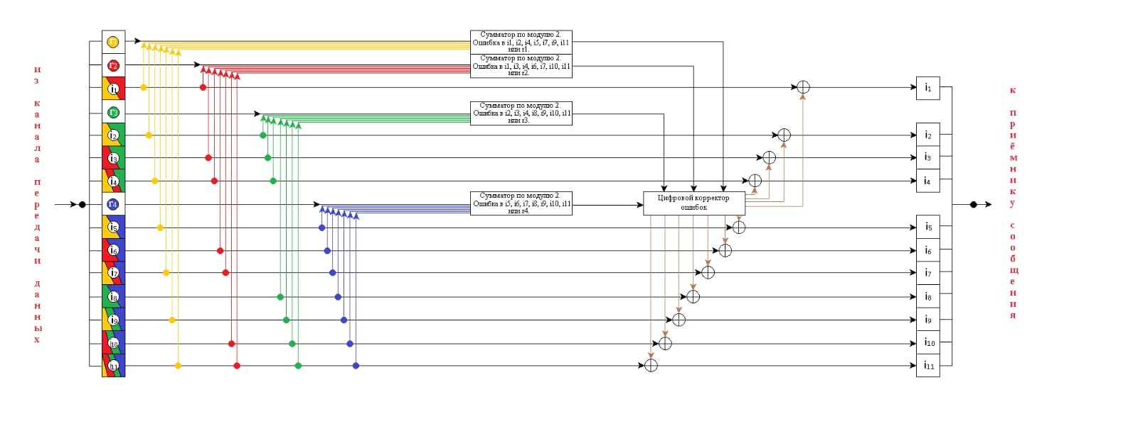
Рисунок 2

Задание 5

- (61+43+80+5+42)*4=924
- Информационных разрядов, передаваемых в сообщении: 924
- Определим минимальное число контрольных разрядов по формуле: 2^{r} => r+i+1
2^{r} => r+924+1 => 2^{r} => r+925 => r = 10
- Вычислим коэффициент избыточности по формуле: k=r/n (n = i + r)
n = 10 + 924 => n = 934, тогда k = 10/934 => k = 0,0107066

Дополнительное задание

Мы заводим переменную х, в которой будем хранить закодированное сообщение, состоящие из 7 символов (т.е 0 и 1). Далее мы создаем массив и заполняем его с помощью генератора (т.е он будет проходиться по каждому символу в переменной х и переводить символ в тип int, таким образом у нас получится массив целых чисел). Теперь нам необходимо вычислить синдромы. Для этого мы воспользуемся формулой для его нахождения (те будем складывать цифры и находить их остаток от деления на два: если сумма цифр четная результат равен 0, если нечетная результат равен 1). Далее нам нужно вычислить итоговый синдром. После этого нам необходимо создать словарь, который в дальнейшем поможет найти ошибку (т.е он укажет нам индекс, где находится ошибка, и в каком символе ошибка). Теперь нам надо прописать алгоритм нахождения ошибки. Условие if говорит, что если синдром (который у нас получился) находится в словаре, то мы извлекает от туда индекс (где ошибка) и символ (т.е какому значению равен этот бит). Потом мы исправляем ошибку (те меняем 1 на 0, а 0 на 1, в зависимости от значения элемента). Затем мы преобразовываем число, которое у нас получилось, обратно в строку и выводим исправленное сообщение.
Я решила проверить программу, используя свои сообщения, которые я переводила в этой работе. (на х не обращаем внимание, точнее чему он равен)

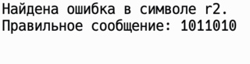


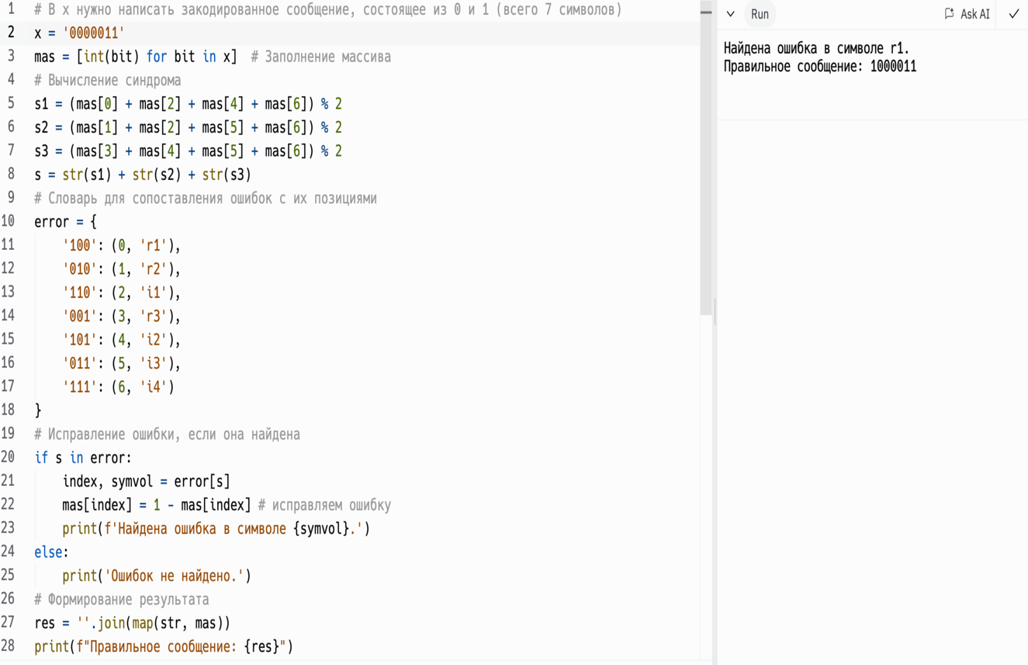
Рисунок 3

Заключение
Выполнение лабораторной работы по информатике позволило мне более углубленно изучить тему «Синтез помехоустойчивого кода». Данная работа дала мне возможность применить полученные теоретические знания на практике, развить навыки работы с информацией. В процессе выполнения я научилась составлять таблицы Хэмминга для проверки сообщения на ошибки, вычислять синдромы сообщения и при помощи них находить ошибки в полученном сообщении, строить схемы декодирования кода Хэмминга (7,4) и (15,11). Приобретённый опыт поможет мне при изучении последующих тем по предмету информатика.

Список использованных источников
- Информатика: электрон. методическое пособие / П.В. Балакшин, В.В. Сосин. – Санкт-Петербург: ФГАО ВО НИУ ИТМО, 2015. [Электронный ресурс] - Режим доступа: https://picloud.pw/media/resources/posts/2018/02/19/Методичка.pdf (дата обращения 01.10.2024)
- Информатика. Лекция_2 / П.В. Балакшин. [Электронный ресурс] - Режим доступа: https://cloud.mail.ru/public/YMvj/J6gVKrcSQ (дата обращения 01.10.2024)

